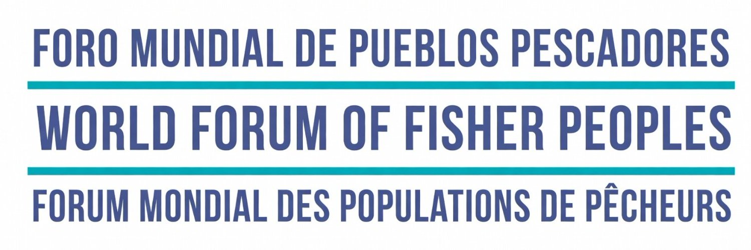

Manifiesto vivo de los Pueblos de las Aguas
Océanos, mares, manglares, arrecifes, playas, bahías, lagunas, lagos y ríos
Foro Mundial de Pueblos Pescadores (WFFP)
Foro Continental de las Americas y el Caribe, 1 al 4 de mayo de 2026

Nosotras y nosotros, los pueblos del mar, manglar, arrecifes, pastos marinos, plataformas, playas, bahías, lagunas, lagos y ríos, desde nuestros ecosistemas y territorios de vida y anfibios, hablamos.

Desde Georgetown, Guyana, abrazando el pulso del Gran Caribe y las Américas, alzamos nuestra voz junto a los Pueblos de las Aguas.

Hablamos quienes pescamos, recolectamos, procesamos y comercializamos pesca artesanal y de pequeña escala, defendiendo la autodeterminación de nuestros pueblos: con las manos, con redes tejidas de historia, con saberes que no caben en papeles, pero viven en la memoria colectiva. Nuestros pueblos incluyen a las mujeres, los pueblos Indígenas, Negros, Cholos, Raizales entre una gra diversidad de pueblos de la pesca y recolección artesanal incluida la continental, juventudes y niñez.

Hoy alzamos la voz porque los océanos, los mares, los manglares, lagos, ríos y la tierra nos duelen.

Duelen por la sobrepesca industrial que arrasa con la vida.

Duelen los crimenes ambientales que han desplazado a nuestros pueblos.

Duelen por la contaminación que envenena las aguas y nuestros cuerpos.

Duelen por el despojo de nuestros espacios de vida, caladeros de pesca y rutas de peces: por el avance de un modelo económico y de industrias extractivas, de la acuicultura intensiva (incluida de camarón, salmón, maricultura, entre otras) de la industria minero-energética (tanto en tierra, mar, aguas y costa afuera, incluidas las eólicas), hidroeléctricas, hidrocarburos (petróleo, gas natural y plásticos), del desarrollo portuario, hidrovías y embarcaciones industriales, el desarrollo urbano y de infrastructura, monocultivos, la gentrificación, el turismo industrial y la conservación excluyente, como el 30x30. Así como la apropiación de nuestros saberes ancestrales.

Duelen por la privatización, los desalojos, los despojos y el acaparamiento y las economías criminales que desplazan nuestras comunidades, destruyen nuestros ecosistemas y penetran nuestros territorios en las aguas y tierra.

Duelen por la crisis climática que amenaza nuestros pueblos territorios, acuatorios y maritorios.

Duelen por políticas que violan nuestros derechos, nos ignoran, nos desplazan, nos criminalizan, judiacializan y militarizan nuestros territorios.

Duelen porque se rompe el equilibrio que durante generaciones supimos cuidar.

Nos duele la violencia.

Expresamos nuestra profunda preocupación y solidaridad con los pueblos del mundo, especialmente con pescadores, recolectores artesanales y comunidades ribereñas que hoy son atacadas, perseguidas y asesinadas en contextos de guerra y conflicto, donde cohetes, bombas y drones destruyen la vida y el tejido comunitario.

Exigimos el respeto irrestricto a los derechos humanos y colectivos de nuestros pueblos.

Denunciamos un contexto geopolítico que avanza en la privatización, la militarización y la criminalización en el uso y defensa de nuestros ecosistemas, territorios, maritorios y acuatorios.

Denunciamos también las políticas de la llamada Economía Azul y la Transformación Azúl, que bajo un discurso de sostenibilidad profundizan la mercantilización de la naturaleza, promueven nuevas formas de acaparamiento y privatización de nuestros territorios y bienes comunes, y excluyen a los pueblos que históricamente los hemos cuidado.

En las Américas y el Gran Caribe, los pueblos pescadores, recolectores artesanales y ribereños no somos el problema: somos parte de la respuesta.

Somos guardianes de la biodiversidad, cuidadores de la vida en el agua.

Sabemos cuando pescar, recolectar y cuando esperar.

Sabemos que el mar, manglar, ríos, lagunas no son mercancía: son territorios, maritorios, acuatorios, y aguas continentales son ecosistema, son humedales, son cultura, historias, cuentos, leyendas, alimento y espiritualidad.

Por eso afirmamos con fuerza:

Luchar por el reconocimiento de nuestros territorios y ecosistemas, como nuestros espacios de vida.

Exigir el reconocimiento de nuestra autonomía, de la cogestión, la participación activa y vinculante en la gobernanza de nuestros territorios. Pensando desde lo global para actuar localmente con el compromiso de seguir construyendo y asegurando que otro mundo sea posible.

Reivindicar y dignificar nuestros saberes, nuestros sistemas y formas de conocimiento.

Detener su destrucción, contaminación, criminalización y el desplazamiento de nuestros pueblos.

Por eso decimos con claridad:

No aceptamos modelos que destruyen en nombre del progreso.

No aceptamos decisiones sin la participación de nuestros pueblos.

No aceptamos ser invisibles en las políticas que afectan nuestras vidas.

Proponemos y exigimos:

El reconocimiento pleno de nuestros derechos consuetudinarios, tradicionales y sistemas normativos propios, colectivos, territoriales y de uso tradicional en costas, bahías, playas, manglares, arrecifes, humedales, aguas continentales y reservorios.

La participación real, directa y vinculante en la gestión y gobernanza de los territorios y bienes marinos y costeros.

El fortalecimiento de nuestras economías locales, solidarias y comunitarias, basadas en la pesca y recolección artesanal. Nuestro horizonte es la soberanía alimentaria por encíma de la seguridad alimentaria, garantizando la alimentación sana, fresca y justa desde nuestras prácticas de acuaecología.

Una pesca nativa, sin injertos, especies introducidas o invasivas.

La protección efectiva de los ecosistemas, con nosotros dentro, no fuera.

El freno inmediato a las actividades que contaminan (directamente y también a partir del movimiento de las aguas) y destruyen nuestros ecosistemas, nuestros territorios y aguas, nuestros cuerpos, alimentación y modos de vida.

Exigimos ser incluidos en los procesos de seguimiento ambiental y en procesos de compensación y reparación cuando nuestros modos de vida, territorios, maritorios y acuatorios son destruidos.

Impulsar desde nuestras organizaciones la construcción de códigos de conducta comunitarios para el manejo responsable de nuestros espacios de vida.

Mobilizamos la implementación y el fortalecimiento de las Directrices de la Pesca a Pequeña Escala como una verdadera herramienta de defensa de nuestros derechos y de conservación de nuestros territorios, maritorios y acuatorios.

Exigimos que nuestros gobiernos implementen las Directrices de la Pesca a Pequeña Escala y la asuma como política de estado. Así mismo que seamos parte integral de los procesos de reforma agraria popular y que se de cumplimiento a la Declaración de las Naciones Unidas sobre los Derechos de los Campesinos y de Otras Personas que Trabajan en las Zonas Rurales (UNDROP) y Declaración de las Naciones Unidas sobre los derechos de los pueblos indígenas (UNDRIP).

Exigimos financiación climática dirigida a nuestras organizaciones y pueblos.

Estamos comprometidos con el proceso del Foro Nyéléni y nos unimos al trabajo solidario internacionalista que busca la transformación sistémica ya y ahora.

Apoyamos la campaña del Foro Mundial en contra de la acuacultura intensiva y el trabajo de denuncia de los Tribunales de los pueblos de los océanos y las aguas.

Nos comprometemos además a profundizar, desde nuestro Foro Mundial y el fortalecimiento de nuestras organizaciones nacionales y regionales, la participación activa y la formación política de jóvenes, mujeres, pueblos Indígenas, la pesca continental, las niñas y niños en nuestros debates políticos y organizativos, como garantía de presente y futuro.

Reconocemos el rol de las mujeres como central en nuestras comunidades, desde el reconocimiento de su trabajo y su liderazgo en todos los procesos organizativos.

Creemos en las salidas colectivas:

en la organización comunitaria, en el cuidado compartido, en la transmisión de saberes entre generaciones, en la alegría como fuerza política que resiste y construye.

Porque seguimos aquí.

Porque seguimos reproduciendo la vida en el agua.

Porque no somos pasado: somos presente y futuro.

Desde Georgetown, Guyana, enraizados en nuestros espacios de vida pesqueros y recolectores hermosos y sabrosos, y conectados con los pueblos del Gran Caribe y las Américas, afirmamos:

Defender los ecosistemas marinos y rivereños, territorios, maritorios, acuatorios es defender la vida.

Promovemos prácticas de acuaecología para lograr la soberanía alimentaria y construir nuestras propias narrativas y prácticas por medio de la formación política de nuestro movimiento, incluidos nuestros jóvenes y mujeres.

Y la vida no se negocia.

Firmamos las organizaciones presentes en este Foro Continental de las Américas y el Caribe.

Mayo, 2026.

